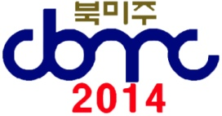
2014년 3월3일(월) 제7호
제19차 준비위원회
kacbmc.dc@gmail.com

제19차 북미주대회 뉴스
Newsletter from Washington DC, Metro
19th Conference of KCBMC, NA
일시 : 2014년 6월26일 (목요일) ~ 2014년 6월 28일 (토요일)
장소 : Hyatt Dulles Hotel at Dulles International Airport
2300 Dulles Corner Blvd, Herndon, VA 20171

대회 홍보 영상: http://www.youtube.com/watch?v=0Cn_--QKKm0
대회 웹사이트: http://cbmc2014.weebly.com

** 조기등록 마감일까지 이제 80일 남았습니다 **

[NEWS]
** 준비위원회, 현장 답사 점검
3월10일(월요일) 낮, 신승철준비위원장을 비롯한 6명이 대회장소인 HYATT DULLES호텔을 방문하여, 지원본부(신기식본부장)와 행사컨프런스본부(장경태 본부장) 중심으로 현장을 답사, 사전 점검을 가졌습니다. 이날은 현장의 배치, 실내 장식과 부스 설치, 조명과 영상운영 등을 중심으로 필요한 사항을 점검, 호텔측 대리인(Erika Cribillero 시니어 행사서비스매니저)과 협의를 하였습니다. 음식에 대한 점검은 차후 따로 일정을 갖기로 했습니다. 지원본부는 오는 금요일 자체 미팅을 갖고 호텔측에 대한 요구사항들을 최종 확정하기로 했습니다.

** 대회 관광 프로그램 일부 확정
관광프로그램본부(신승철본부장)는 19차 대회에 참석하시는 분들을 위한 관광프로그램 패키지를 일부 확정했습니다. 관광계획은 한국, 중국에서 오시는 분들을 위한 프로그램을 기본골격으로 했습니다. 대회 시작전 도착해서 하는 관광 , 대회후 출발하는 관광, 그리고 당일 시내관광 등으로 구성돼 있습니다. 자세한 내용은 대회 웹사이트: http://cbmc2014.weebly.com 를 방문, 관광 프로그램 폴더를 참조하시기 바랍니다.

팀별 투어 내용 은 다음과 같습니다.
중국팀: 도착일과 대회 첫날(26일)에 워싱턴 DC와 룰레이 동굴 관광. 대회후 나이아가라, 뉴욕관광.
한국팀: 도착일과 다음날 워싱턴 DC와 뉴욕, 나이아가라 관광, 대회첫날 룰레이동굴 관광, 대회 마지막날 스모키 마운틴 관광.
로컬팀: 도착일에 맞추어 워싱턴, 룰레이 동굴, 뉴욕, 나이아가라 관광 및 대회 마지막날 스모키 관광.

투어별 가격 (당일은 팁/식사 별도, 숙박 투어는 팁 별도)
- Half Day 워싱턴 DC 시내 : $50
- Half Day 룰레이 동굴: $60
- Full Day 워싱턴 DC 시내 : $70
- Full Day 워싱턴 DC 시내 와 룰레이 동굴: $100
- 뉴욕, 나이아가라 2박 3일: $329
- 스모키 마운틴 + 선교사 마을 3박 4일: $469

기타
1. 6/25, 6/26 양일은 Half Day 워싱턴 DC관광과 룰레이동굴 관광을 운영합니다. (각 $50/$60)
2. 대회 전/후에 Full Day 워싱턴 DC관광과 또는 워싱턴 DC + 룰레이동굴 관광을 운영합니다. (각 $70/$100)
3. 중국팀과 한국팀이 아니더라도 같은 프로그램을 이용하실 분이나, 워싱턴 DC, 룰레이동굴, 뉴욕, 나이아가라, 스모키마운틴 관광을 원하시려는 분은 cbmc@toptravelusa.com 으로 신청해 주십시요.

** 지역교회 주일방문
3월9일 오후1시30분, 박상근 본부장과 장경태 공동준비위원장은 지역교회인 그레이스 라이프 한인교회(노규호목사)를 방문, 여선교회 헌신예배에 참석했습니다. 창립한지 3년을 지난 이 교회는 노규호목사가 거광교회를 떠나 게인스빌에 새로 개척한 교회입니다. 처음으로 여선교회가 조직되고 이날 헌신예배를 드린 것으로, 말씀은 정명섭목사(워싱턴코이너스영생장로교회 담임)께서 전해 주셨습니다. 노목사는 광고시간에 이 지역 cbmc 활동을 소개하면서, 특별히 참석해 준 cbmc 임원과 cbmc 전 회원들에게 감사를 표했습니다. 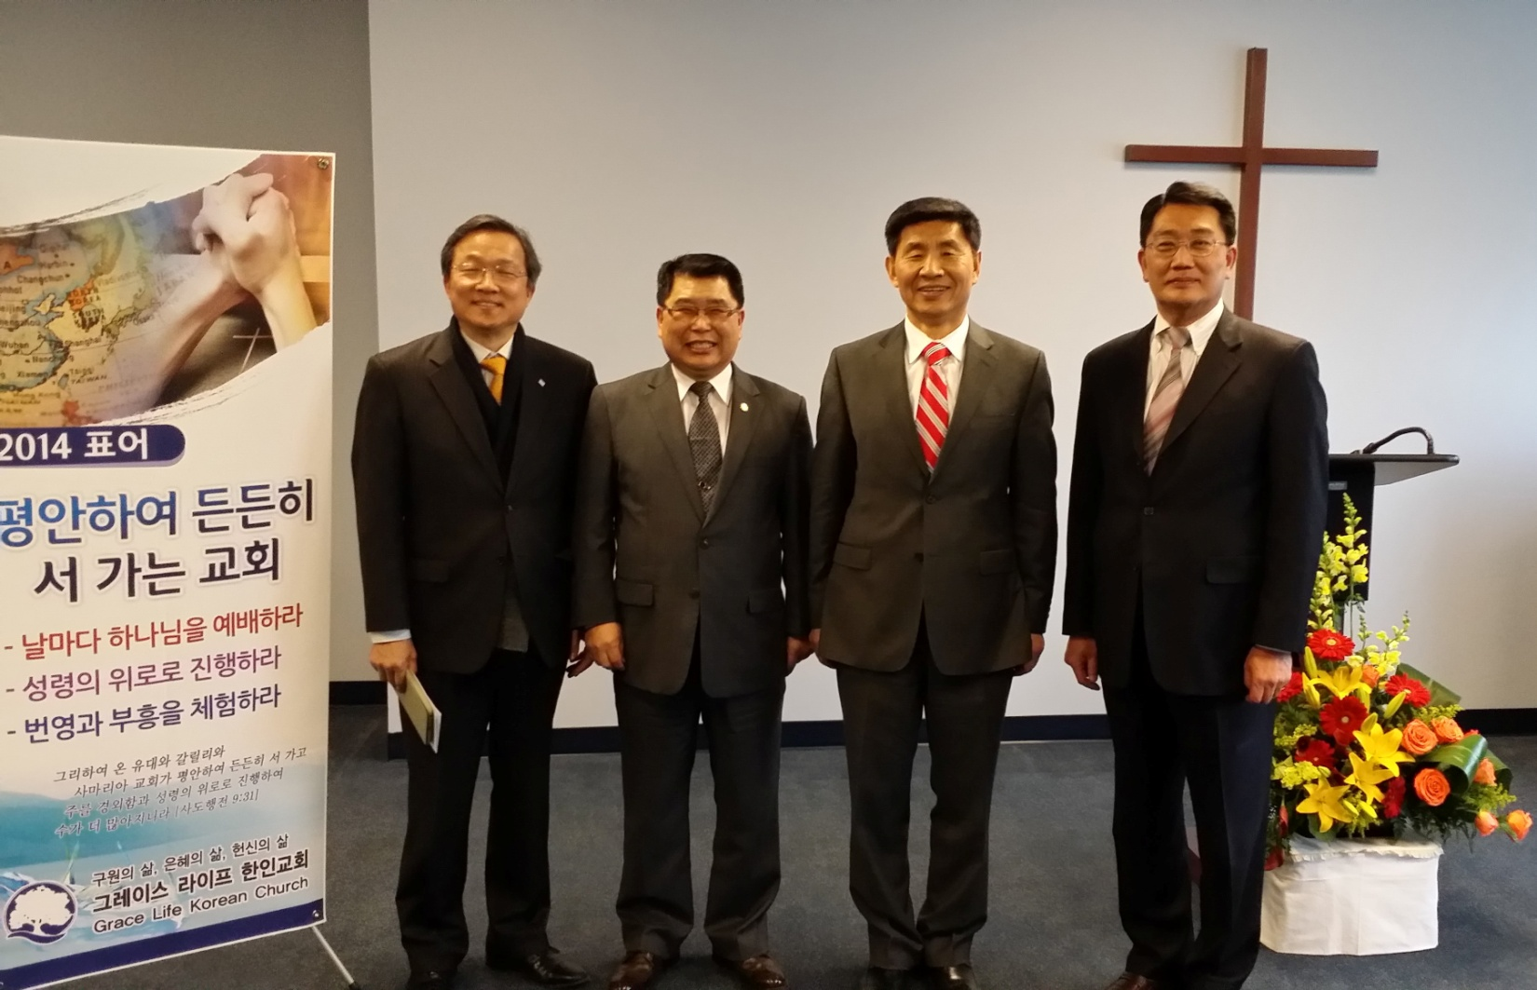노목사는 현재 워싱턴교회협의회 부회장을 맡고 있으며, 차기 회장입니다.
(사진 왼쪽부터, 장경태 위원장, 노규호목사, 정명섭목사, 박상근본부장)

[기도]
모든 지회 회장님들께 매회 모임시 아래 기도내용을 중보해 주시길 부탁드립니다.
** 북미주 CBMC 제 19차 워싱턴DC 대회를 위한 기도
- 대회를 통해 모든 참석한 사람들에게 주님의 은혜가 풍성히 내려 일터사역자로서의 확신과 사명감을 다시 한번 새기도록
- 대회의 주제와 같이 이번 대회를 통해 북미주CBMC에 속한 모든 지회가 있는 business업계에 하나님의 질서가 회복되는 부흥이 일어나기를
- 주강사로 오실 한기채목사님과 미국 CBMC강사분에게 성령의 능력이 충만하여 그 말씀으로 인하여 참석한 모든 분들에게 넘치는 은혜가 임하고 말씀대로 살아가겠다는 결단의 시간이 되도록
- 대회를 준비하는 총연의 기획팀과 동부연합회의 임원들에게 하나님의 선하신 인도하심 가운데 후히 주시고 꾸짖지 아니하시는 주님의 지혜가 풍성히 임하도록
- 대회를 준비하는 모든 과정에 성령의 인도하심이 매 순간마다 함께 하시고 계획한 모든 프로그램과 행사를 치룰 재정이 차고 넘치도록
- 아직 준비가 미흡한 일들이 하나님의 인도하심을 따라 주의 능력으로 이루어져 나갈 수 있도록

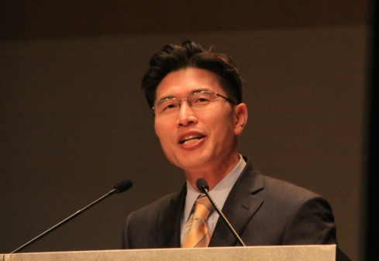
** 교회 순례 토요 새벽기도회
지난 주, 8일 오전 6시, 준비위원들은 와싱톤중앙장로교회 (류응렬목사)를 방문해서 새벽에배에 참석후, 담임목사를 만났습니다. CBMC 대회를 설명드리고, 특별히 폐회예배 말씀을 전해 주실 것과, 교회내 많은 홍보를 부탁드렸습니다. 류목사는 과거 한국에 계실 때, CBMC 집회에 말씀을 전하신 적이 있다고 하시면서 행사를 위해 도울 일을 적극적으로 지원해 주시겠다고 했습니다. 폐회예배 말씀도 타지로 가지 않는 한 맡아 주시겠다고 약속해 주었습니다. 이날 신승철연합회장, 박상근 본부장, 장경태 준비위원장, 정세근 본부장, 윤필홍 워싱턴DC 부회장 등이었습니다.
다음은 방문 예정일정입니다. (많이 동참해 주시면 좋겠습니다.)
- 3월15일 오전 6시30분, 베디니교회(김영진목사)
1201 Quince Orchard blvd, Gaithersburg, MD 20878
301-670-1200

** 특별기도 요청
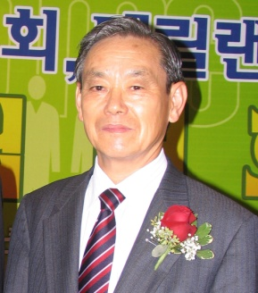
워싱턴DC 지회 초대회장이신 전일웅 고문께서 지병으로 투병하고 계십니다. 3년전 암이 재발하여 수술을 하셨습니다만, 또 재발하여 키모테라피(Chemotherapy)를 하시고 계십니다. 병환이 생각보다 위중하여 CBMC 회원 여러분의 간곡한 기도를 호소합니다. 현재 투병중이신 전일웅고문님에게 치료의 광선이 쬐어 나쁜 암세포들이 없어지고 건강을 되찾아 다시 생업에 종사하실 수 있도록, 투병중의 고통을 잘 견디실 수 있는 체력과 정신력을 주시도록 기도해 주시길 부탁드립니다.

[공지사항]
** 대회준비위 웹사이트에 각 연합회별 지회 소개란 신설
대회준비위 웹사이트 about folder 내 북미주총연 산하 연합회별로 지회소개란을 신설했습니다.
이 란은 각 지회별로 집회 일시,장소, 연락 등을 간략히 기재하여 미국을 방문하는 회원들에게 연결될 수 있는 고리를 만들고자 합니다. 이 란은 제19차 대회후 북미주총연 웹사이트 (www.kcbmc.org) 로 옮겨 실을 예정입니다. 각 지회에서는 실을 자료를 준비위원회 박선영간사에게 또는 kacbmc.dc@gmail.com 으로 보내주시길 부탁드립니다.

** CBMC International 2014
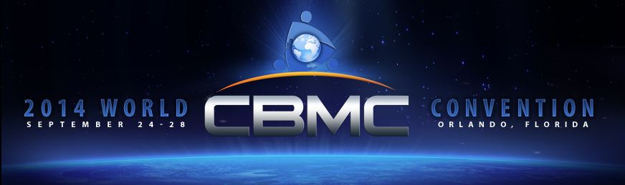

Greetings brothers and sisters in Christ!
We hope you've noticed--the website is up for the CBMC World Convention worldcon14.com being held in Orlando, Florida, USA September 24-28, 2014. Join believers from nations across the globe at the Orlando World Center Marriott. Updates to the website will be frequent with new speakers and information being added.
We look forward to being equipped with you to reach the global marketplace as we join God's work to Impact the World!

[스폰서 모집]
** 본 대회준비위원회는 대회 협찬사를 미리 접수하고 있습니다. 협찬사는 프로그램북의 광고와 대회시 컨프런스 부스를 사용 계약하는 것을 기준으로 하여, 계약이 이루어 지는 순간부터 대회종료일까지 모든 대회 홍보자료에 협찬사로 기재되어 홍보됩니다.
지금까지 협찬해 주신 기업은 다음과 같습니다.
(접수순) 또, 협찬사는 회사의 로고를 미리 보내주시길 바랍니다.

*********************************************************************************************************
본 메일은 CBMC 회원들에게 보내는 안내서신입니다. 회원이 아니신 분들에게도 많이 전해 주시면 좋겠습니다. 뉴스레터에 대한 의견은 이메일 kacbmc.dc@gmail.com, 전화 (703)901-3770 으로 주시길 바랍니다. 감사합니다.

